消費者トラブル相談（令和３年２月）の状況

菊池市消費生活センターへの相談件数：
令和３年２月： ３６件
令和２年度累計： ２６９件（前年度比+58件）

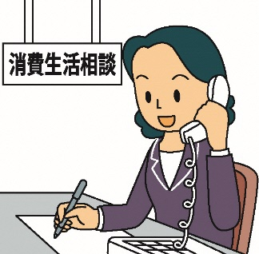
<相談のあった主なトラブル＞
・通信販売関連（8件）
・訪問販売関連（4件）
・不審電話、メール（3件）

※不審電話関連による相談では、電力会社を名乗り、「コロナ
で割引がある。」と言い、音声ガイダンスで自宅の電気代を
答えさせる内容でした。このような電話は個人情報を聞き取
って悪用される可能性が有りますので、安易に答えないよう
にしましょう。おかしいなと思ったら、消費生活センターにご相
談ください。

相談電話番号 ０９６８－３６－９４５０ または１８８
菊池市消費生活センター
相談時間：月曜日～金曜日（祝祭日を除く）10時～16時

